Anexa nr.6 la
Ordinul Ministerului Agriculturii și Industriei Alimentare
nr.115 din 12 iunie 2015

APROBAT:
Şeful Direcţiei raionale
agricultură şi alimentaţie
____________________
____________________
(Numele, prenumele)
(L. Ş.)

COORDONAT:
Reprezentant al
Secției/serviciului teritorial
____________________
____________________
(Numele, prenumele)
(L. Ş.)

A C T

privind instalarea modulelor de sere (construcţia serelor, solariilor sau tunelurilor), utilajului, echipamentului și materialului de acoperire pentru producerea legumelor și fructelor pe teren protejat

din „ ….” …………. 20__
Comisia, în componenţa:
__________________________________________________________________________________
(numele, prenumele, funcţia, reprezentant de la Direcţia raională agricultură şi alimentaţie) __________________________________________________________________________
(numele, prenumele, reprezentant al primăriei - inginerul cadastral de la primărie)
_____________________________________________________________________________
(numele, prenumele, solicitantului de subvenţii - Conducătorul întreprinderii agricole / gospodăriei ţărăneşti)
au întocmit prezentul act, prin care se confirmă următoarele:
- Întreprinderea/gospodăria ţărănească (de fermier) ____________________________________________________
(denumirea completă şi adresa întreprinderii / gospodăriei ţărăneşti )
_____________________________________________________________________________________________________________
în luna _________ 20__.... pentru producerea legumelor pe teren protejat a instalat un modul de seră (a construit seră/e, tuneluri sau solarii), utilaj şi echipament pentru crearea condiţiilor de mediu necesare pentru creşterea legumelor pe o suprafaţă de _________ ha.
2. Investiția efectuată este amplasată pe suprafața cu numărul cadastral_______________________________________
3. Specificarea modulului de seră, materialelor de construcţie şi de acoperire, utilizate la construcţia serei, utilajului şi echipamentului procurate şi instalate pentru crearea şi controlul regimurilor de temperatură şi umiditate a aerului, regimului hidric al solului (substratului), iluminare şi ventilare în spaţiul protejat se prezintă în următorul tabel.
nr. ord. | Furnizorul | Nr. facturii şi data eliberării | Specificarea achiziţiilor

Notă: Construcţia a fost realizată în conformitate cu proiectul sau schiţa de amplasare a construcţiei pe teren, în cazul modulelor de sere, echipamentului, utilajului, materialelor de construcţie a serelor, solariilor, conform Anexei prezentului Act.

Membrii comisiei: __________________________
_______________________
_______________________
_______________________

Anexă
la Actul privind instalarea modulelor de sere (construcţia serei, solariilor sau tuneluri), utilajului, echipamentului și materialului de acoperire pentru producerea legumelor pe teren protejat, din ____________ 2015

Schiţa de proiect a construcţiei

Dimensiunile construcţiei Tipul construcţiei
h H   | 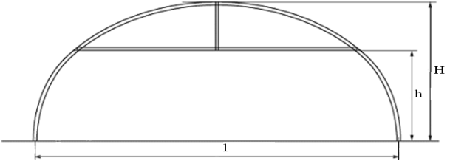  ◻  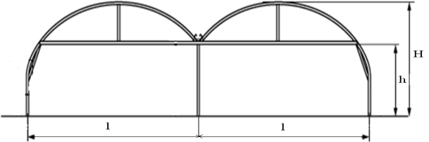  ◻         ◻
●  L | Unde:  H – înălţimea la vîrf (pînă la creastă);  h – înălţimea la uluc;  L – lungimea construcţiei;   – lăţimea construcţiei.  Dimensiunile construcţiei:  H ____________ metri;  h ____________ metri;  L ____________ metri;   ____________ metri.
Suprafaţa construcţiei: S = (L) x (), m² ___________________ m² (_____ha)
Se va bifa tipul construcţiei (seră sau tunel) corespunzător, sau se va indica alt tip de construcţie
__________________________________________________________________

Membrii comisiei: _______________________
_______________________
_______________________

